Lunes
04
de abril

Sexto de Primaria
Historia

¿Cómo era vivir en la Edad Media?

Aprendizaje esperado: analiza los rasgos de la organización social, forma de gobierno, economía y religión en las sociedades feudales.

Énfasis: la vida en Europa durante la Edad Media: El feudalismo, señores, vasallos y la monarquía feudal.

¿Qué vamos a aprender?

En esta sesión tendrás oportunidad de analizar los rasgos de la organización social, forma de gobierno, economía y religión en las sociedades feudales. Mediante este ejercicio podrás revisar cómo era la vida en Europa durante la Edad Media, así también podrás reflexionar sobre aspectos del feudalismo, los señores, vasallos y la monarquía feudal.

¿Qué hacemos?

Para esta sesión necesitaras dos hojas amarillas recortadas en estilo pergamino, colores, pluma y lápiz. Podrás consultar tu libro de texto en las páginas 87 a la 89.

https://libros.conaliteg.gob.mx/20/P6HIA.htm?#page/87

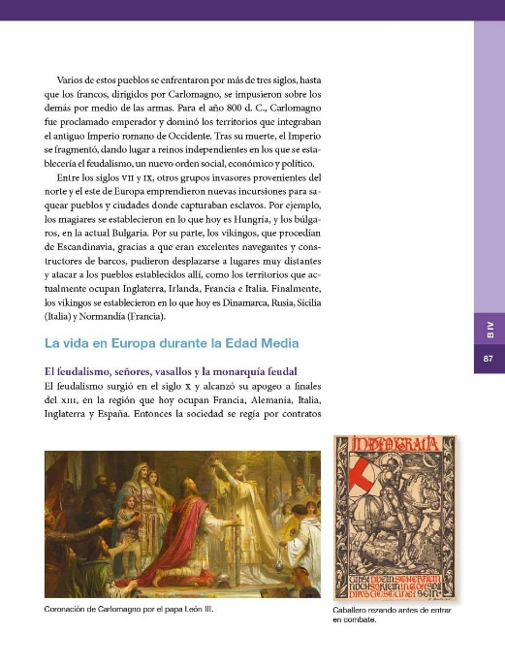

Para comenzar reflexiona sobre tu experiencia imaginaria de la clase pasada, donde imaginaste que eras noble o clérigo de la Edad Media. ¿Pudiste completar tus pergaminos? ¿Terminaste el pergamino que habla sobre la vida cotidiana de los clérigos?

En este documento debías explicar cómo era la vida cotidiana del clero medieval. Si no lo terminaste, entonces tendrás que imaginar aún más cómo era una vida consagrada a Dios.

La actividad y el reto del día de hoy es dar continuidad al reto de la clase anterior que consistió en elaborar pergaminos de la vida cotidiana.

En esta ocasión, completarás el pergamino de la vida cotidiana del clero medieval y, adicionalmente podrás elaborar los pergaminos que darán respuesta a las preguntas: ¿Cómo sería nuestra vida cotidiana si fuéramos un campesino de la Edad Media? y ¿Cómo sería nuestra vida diaria si fuéramos un mercader de la Edad Media?

Recuerda que, para elaborar los dos pergaminos, vas a necesitar dos hojas amarillas recortadas en estilo pergamino, colores, pluma y lápiz. Observa un ejemplo de cómo puedes realizar tus hojas con estilo pergamino.

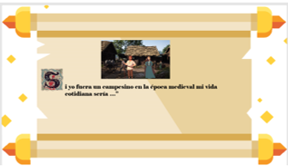

En uno de los pergaminos deberás colocar, al inicio, un dibujo del lugar donde comúnmente vivían los campesinos, es decir, una aldea, posteriormente, iniciar tu narración de la siguiente manera: “Si yo fuera un campesino en la época medieval, mi vida cotidiana sería …” La narración se complementará con lo que se abordará en la sesion de hoy.

En el último pergamino deberás colocar como dibujo un lugar que fue surgiendo conforme fue avanzando la Edad Media: Las ciudades medievales o burgos, lugar donde se desarrollaron los mercaderes que, más tarde, se conocerían como burgueses.

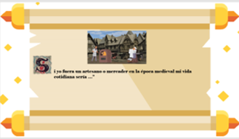

Así que inicia tu narración escribiendo: “Si yo fuera un mercader en la época medieval, mi vida cotidiana sería …” La narración la completarás durante el desarrollo de esta clase.

Antes de comenzar observa la siguiente cápsula, en la que el historiador Martín Ríos Saloma explica y recapitula, ¿Cómo se pasó del imperio romano a los reinos germanos? es decir, ¿Cómo se llegó al feudalismo de la Edad Media?

- Marín Ríos.
https://youtu.be/c6rW5qIvuXs

Como lo señala el especialista de este video, en la actualidad poseemos una herencia cultural de la Edad Media. Una que no podemos ocultar y que heredamos del reino de España: Nuestra lengua, el español.

Pero no sólo eso heredamos de la Edad Media, también heredamos el cristianismo que, hoy en día, siguen practicando millones de personas alrededor del mundo.

Ahora retoma la actividad. Recuerda que debes completar el pergamino de la vida cotidiana del clero medieval y elaborar los pergaminos que darán respuesta a las preguntas: ¿Cómo sería nuestra vida cotidiana si fuéramos un campesino de la Edad Media? y ¿Cómo sería nuestra vida diaria si fuéramos un mercader de la Edad Media?

Así pues, hablando de cristianismo, ¿Has imaginado ser la máxima autoridad de la iglesia? Para imaginarlo, primero debes saber quién es la máxima autoridad de la iglesia de occidente. ¡Una pista, vive en Roma! ¡Claro! Es el Papa.

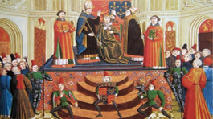

Si fueras un Papa de la Edad Media, te encargarías de coronar a los reyes o reinas y asegurarte de que todos en el reino te vean como enviado de Dios para gobernar. “Yo, Papa, te corono a ti, para gobernar todo este vasto reino en nombre de Dios”.

Pero espera, la iglesia no sólo estaba conformada por el Papa. La iglesia también estaba organizada jerárquicamente y de acuerdo con el lugar que ocupaban realizaban determinadas actividades.

Por lo que, si fueras obispo, te encargarías de dar misa, administrar feudos y recaudar el diezmo, por lo que, daban la décima parte de todo lo que producían o ¿De qué creen que va a vivir la iglesia si no recaudaban el diezmo?

Los clérigos no sólo orában y daban misa, también estudiaban teología y copiaban manuscritos. En la actualidad se sigue asistiendo a la universidad, en definitiva, ya no solo se estudia y no solo asiste el clero. Como puedes observar, la universidad es otra herencia medieval.
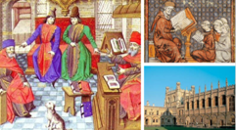

Finalmente, si fueras monja, monje o fraile estarías dedicado a la oración, al cultivo y cosecha de las tierras de la iglesia, al trabajo y a la contemplación de Dios. Aspirarías a llevar una vida sencilla y libre de lujos pues para ellos las riquezas terrenales distraen del mundo espiritual.

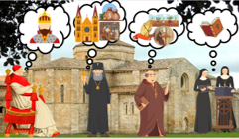

Ahora que ya has terminado con la vida del clero medieval, puedes iniciar con la vida de los siervos y campesinos. ¿Cómo creen que vestían? Con ellos se pasaba de la seda a la lana pues estaban en un peldaño más bajo de la sociedad medieval.

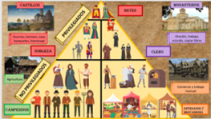

Los campesinos en esta posición, constituían la mayor parte de la población y su principal actividad fue la agricultura. Los siervos y campesinos eran dueños de nada, estaban atadas y atados a la tierra del señor feudal, trabajando una tierra que no era suya, pero que tampoco podían abandonar, porque si la abandonaban, ¿Quién los protegería de los “bárbaros”?

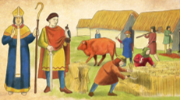

Trabajában de día, porque en la noche no podía ver casi nada. ¿Dónde vivían comúnmente los campesinos? Pues en una villa en el campo, en una villa establecida en la tierra de un señor feudal, así que sus casas también le pertenecían al señor feudal.

Ellos estaban en una economía de subsistencia de la que obtenían solo los mínimos recursos para sobrevivir. Tenían que trabajar la tierra con utensilios de madera, que a veces no permitían que se arara bien la tierra y si su principal actividad era la agricultura, ¿Qué imaginas que era lo peor que podía pasar? ¡Claro! Tener pocas o malas cosechas, cosa que era de lo más común y ¿Qué imaginas que deviene de una mala cosecha? ¡Sí! La hambruna. Cuando eso pasaba, a pesar de la escasez había solidaridad y fraternidad con el otro, lo que permitía compartir la comida, aunque fuera poca.

¿Sabes qué otro temor había además de la hambruna? ¡A la naturaleza! A los incendios, inundaciones, sequías o pestes, todas esas adversidades del clima que echan a perder las cosechas y generan hambre.

Además de hambruna, también se llegaban a incendiar las casas porque estaban hechas de adobe, madera y paja. Es que tenían que buscar la manera de abatir el frío pues en la época medieval se calentaban usando ropas gruesas, haciendo el trabajo diario y prendiendo fuego dentro de la casa con leña del bosque o carbón vegetal.

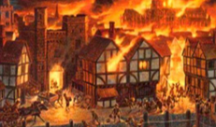

En chozas vivían familias numerosas, no había paredes, era un espacio utilizado para lo básico, comer y dormir. Era frecuente que, de día, la mesa fuera un tablón y, de noche, ese mismo tablón lo convirtieran en cama, acomodándole un poco de paja. Realmente no tenían muchos muebles, bueno la cama la tenían que compartir entre los miembros de la familia.

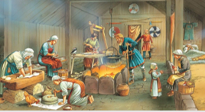

Te preguntarás, ¿Cómo se obtenía el agua? ¿Cómo veían de noche? ¿Cómo se divertían? ¿Cómo era la higiene? ¿Qué comían? Tenían que ir a un pozo para obtener agua y por lo regular había que caminar una larga distancia. En la época medieval, había agua, pero no llegaba a las casas por medio de grifo. Los escasos hábitos de higiene hacían que se sufrieran enfermedades y que la esperanza de vida no fuera alta.

Actualmente es posible extender nuestras actividades por la noche, gracias a que se cuenta con electricidad que ilumina las calles y casas. Eso no ocurría durante la época medieval, entonces la única fuente de luz era la claridad del día y la luz del sol, por las noches se recurría a las velas.

Siempre podían escucharse las campanadas de la iglesia, que avisaban el inicio del día y la culminación de este al ocultarse el sol.

El día a día era el trabajo y, por supuesto, como buenos cristianos, el domingo se utilizaba para asistir a misa y dar gracias a Dios, después de ir a misa, era común la distracción de las actividades diarias al ir a comer y beber a una taberna.

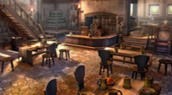

Sobre la comida, no han cambiado mucho los alimentos de la Edad Media a la actualidad, pero su modo de preparación si ha cambiado. En la actualidad hay algo que por lo general no puede faltar en las cocinas, ya que les da sabor a las comidas: Las especias. La sal y la pimienta, entre otras. En la Edad Media las comidas eran insípidas, con el sabor puro y natural de los alimentos, porque solo los nobles tenían la suficiente riqueza para poder pagarse sus especias y carne de caza.

Los siervos y campesinos debían conformárse con el pan de cada día y algunas hortalizas y frutas de la cosecha, ocasionalmente, podían comer algo de carne o pescado, principalmente en las festividades.

La Edad Media fue una época de cambios, y no siempre se vivió en villas, esta era duró mil años, es mucho tiempo, y en todo este tiempo fueron desarrollándose modos de vida urbana.

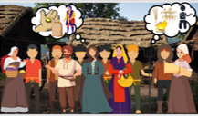

Sí, así como en la actualidad hay zonas urbanas y zonas rurales, también en la Edad Media había la villa, zona donde habitualmente vivían los campesinos, y zonas urbanas que se fueron desarrollando, como los burgos, donde habitualmente vivían los artesanos y mercaderes.

Durante esta etapa, las enfermedades se agravaron con la presencia de ¡ratas!

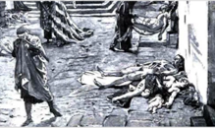

Como campesinos, muchas veces sólo tenían chozas de un solo piso y un solo cuarto. Mientras, los artesanos o mercaderes de la Edad Media, habían tenido la oportunidad de acumular un poco más de riqueza en comparación con los campesinos, al vender productos artesanales se les brindó la oportunidad de generar riqueza a través del comercio, más adelante les llamarían burgueses.

Con el florecimiento del comercio se empezaron a usar los caminos para conectar villas, burgos e, incluso, reinos. Estos caminos no siempre eran seguros, por lo general estaban llenos de bandidos.

Tanto en las aldeas como en los burgos había diversión y, por lo general, estaba ligada a las festividades religiosas. En fechas de fiesta se montaban ferias donde podían divertirse con los cantares de los juglares, malabares, disfraces y bailes.

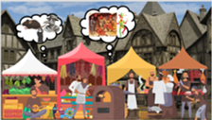

La sociedad medieval fue una sociedad jerarquizada, donde unos pocos tenían muchos lujos y la mayoría se encontraba en pobreza y penuria.

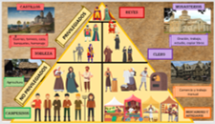

En la sociedad medieval, el rey se encontraba en la punta de la pirámide social, seguido de los nobles o señores feudales, quienes habitualmente vivían en castillos, a la par se encontraba el alto clero.

El estrato más bajo de la pirámide social estaba conformado por campesinos, artesanos y mercaderes, quienes vivían en aldeas y burgos.

¿Has visualizado un panorama general de cómo era la vida cotidiana en la Edad Media? ¿Puedes compararlo con tu vida cotidiana actual?

El reto de hoy:

Elabora tres pergaminos, el primero de la vida cotidiana del clero medieval, otro que de respuesta a la siguiente pregunta, ¿Cómo sería tu vida cotidiana si fueras un campesino de la Edad Media? y otro más que ilustre, ¿Cómo sería tu vida diaria si fueras un mercader de la Edad Media? Ya que los hayas terminado preséntaselos a alguien cercano, seguramente le serán muy interesantes.

Si en tu casa hay libros relacionados con el tema, consúltalos, así podrás saber más sobre el tema.

¡Buen trabajo!

Gracias por tu esfuerzo.

Para saber más:
Lecturas

https://www.conaliteg.sep.gob.mx/

